Сценарий праздника к 23 февраля: «Бравые солдаты!»

Ведущая:
Есть день особый в феврале
Отмечен он в календаре,
23 число - Стало праздничным оно.
Давайте поприветствуем наших пап и дедушек и, конечно же, наших будущих защитников - аплодисментами.
Дети под музыку «Наша армия самая сильная» с флажками входят в зал, выполняют перестроения и выстраиваются в полукруг.
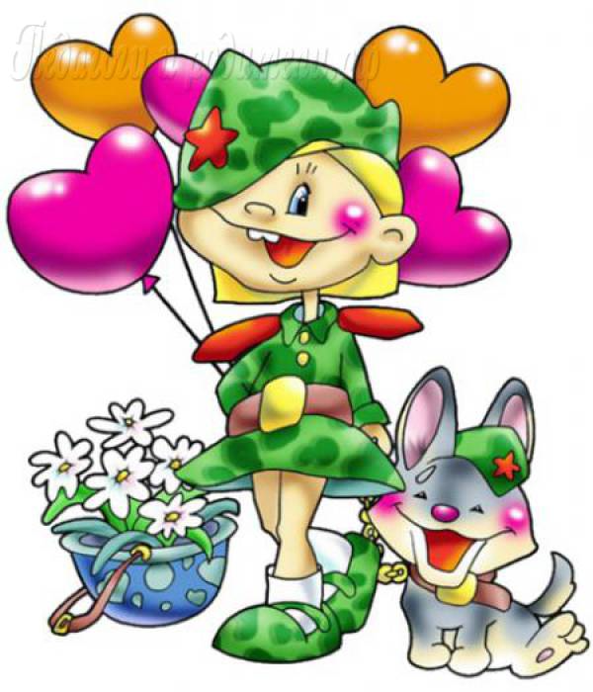
1-й Ребенок: Вам уютно в зале нашем?
Мы споем для вас и спляшем.
Всех мужчин мы поздравляем!
Папы в сборе? Начинаем!
2-й Ребенок: Не терпит мой папа безделья и скуки,
У папы умелые, сильные руки.
И в помощи он никому не откажет,
И доброе слово он вовремя скажет.
3-й Ребенок: Мечтают мальчишки скорей подрасти,
И взрослыми стать, и на службу пойти.
А папы, наверно, мечтают опять
Такими, как в детстве,
Мальчишками стать.
4-й Ребенок: В душе каждый папа – ну просто мальчишка,
Бывает, ведет себя, как шалунишка,
Поэтому следует им разрешать,
Пусть редко, но все же мальчишками стать!
Исполняют песню…..Садятся.
Звучит музыка и в зал входит Антошка с большой ложкой.
Антошка:
В гости к вам пришел Антошка!
Вот моя большая ложка!
Люблю повеселиться, особенно поесть,
На травке поваляться и мультик посмотреть!
Что за праздник здесь у вас, споры и волнения?
Где печенье, где же торт, где же угощение?
Ведущая:
Вообще-то здесь мы собрались
Не чай с вареньем распивать,
А свою удаль показать!
Чтобы сильными расти,
Чтобы в армию пойти!
Объясняю по порядку:
Начинаем день с зарядки.
Антошка:
Зарядка? Что это? Вкусно?
Пирожки с капустой?
Компот или кисель?
Люблю я все, поверь!
Ведущая:
Да нет! Антошка, сейчас ребята тебе покажут!
Дети выполняют под музыку зарядку: «Робот Бронислав» или «Неразлучные друзья»
Антошка:
Вот это да! Намял бока!
Работа эта нелегка!
Ну а теперь я лучше
На травке полежу!
Я собственным здоровьем
Пока что дорожу!
Ведущая: Ты Антошка, разве не знаешь, что бы стать настоящим солдатам надо пройти много испытаний. И первое наше боевое задание: « Боевая тревога»
«Боевая тревога» На 2 стульях лежит пилотка, пистолет, плащ-палатка, бинокль. (Дети по команде, должны быстро одеться) Затем приглашают 2 пап, они соревнуются между собой.
«Переправа» Мальчики делятся на 2 команды, выходят 4папы. В каждой команде по 2 папы, они скрещивают руки между собой, по команде, ребенок садится на руки, папы переносят его на противоположный «берег».
«Перевези снаряд» Выбирают 2 пап, они «командиры». Все мальчики строятся в 2 колонны, за своим командиром. По команде, первые бегут с тачкой, кладут мешочек, возвращаются обратно, мешочек выкладывают в корзину и т.д.
(На всех эстафетах Антошка помогает ведущей)
Антошка: Молодцы ребята, справились с заданием. А теперь объявляю Музыкальную паузу.
Танец или частушки..
Антошка: Скажите ребята, кто помогает раненым солдатам?
Дети: Медсестры!
Антошка: Правильно! Наши девочки сейчас покажут, как они умеют помогать солдатам. Сейчас мы проведем конкурс для девочек - «Перенеси раненого»
«Перенеси раненого» Девочки делятся на 2 команды, стоят парами. Каждая пара должна перенести раненого бойца (куклу) на носилках.
«Помоги солдату» 1 раз- приглашают 2 пап и дочки (Девочки бинтуют пап, кто быстрей (руки, голову - бинтами)
2 раз - Приглашают 2 мама и сыновей (Мамы бинтуют мальчиков);
Антошка: Молодцы! Помогли всем солдатам, теперь можно, и отдохнуть и последний конкурс нашего праздника называется «Пилотка».
«Пилотка» Антошка приглашает всех пап, они становятся в круг. Песня играет, папы передают пилотку, когда песня закончилась у кого пилотка, папа выходит в середину, надевают пилотку и начинает танцевать. (Музыка каждый раз разная: цыганочка, солдатская, макарена, утята и т.д.)
Антошка: Спасибо вам друзья!
Вы настоящие смелые, быстрые, ловкие будущие солдаты!
Теперь я понял, что бы стать настоящим солдатам, нужно не лениться, заниматься спортом, есть вкусную и полезную кашу и слушаться своих родителей! Но, а мне пора, прощаться. До свидания!!
Антошка уходит.
Ведущая: Дорогие ребята, родители, сегодня мы поиграли, потренировались, все это в честь праздника наших мальчиков, пап, дедушек и старших братьев. Своими умениями вы доказали, что станете достойной сменой.
В конце праздника дети дарят подарки папам,дедушкам,братьям.

